1. 通过武大信息门户登陆，进入外事综合管理系统。
2. 首页点因公出国（境）综合服务管理系统（新版），进入系统

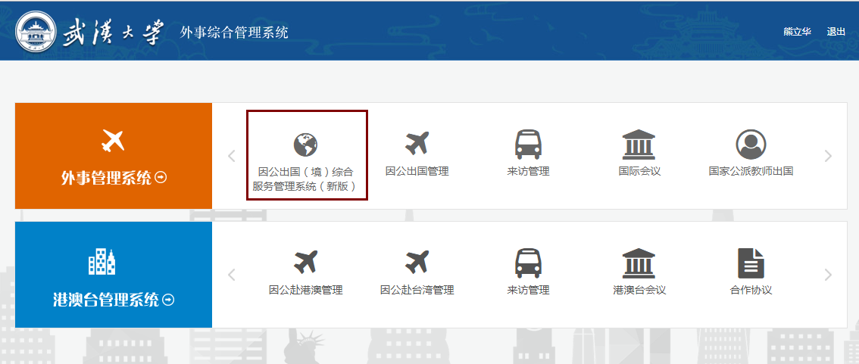

1. 进入审核人默认为职能审批部门角色，通过系统上方菜单栏可切换角色，如需发起本人的出国（境）申请，需切换到教职工角色下。

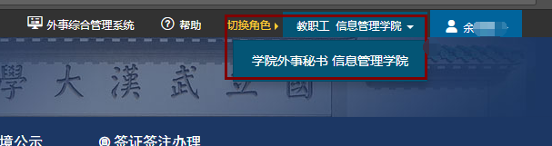

1. 审批列表中点击下方审批按钮进行审批。

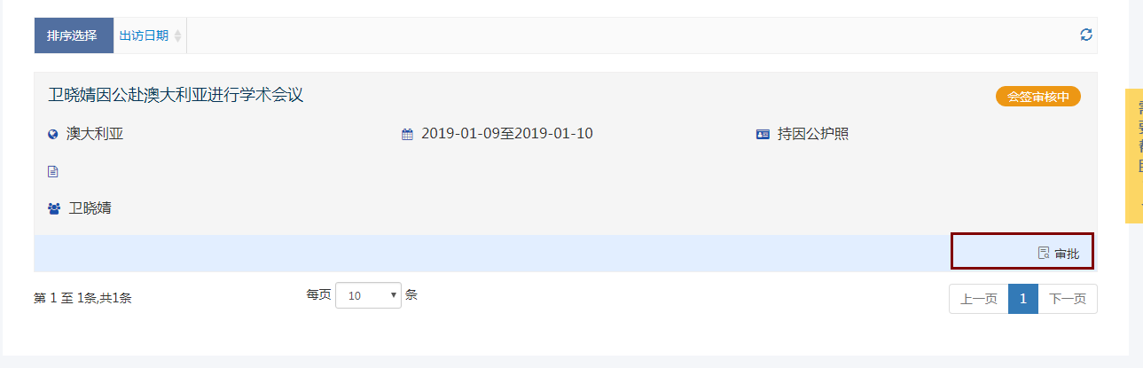

1. 进入审批页面，可查看申请填写信息，人员的详情，可点击姓名进行查看。

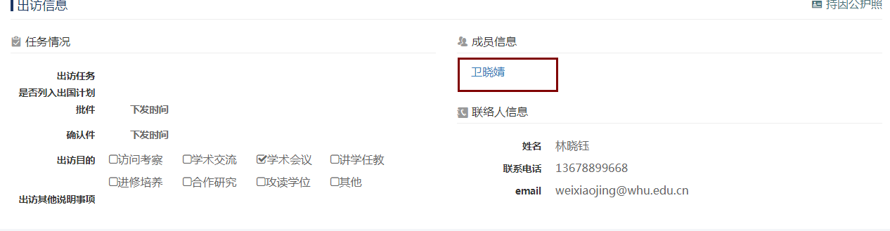

1. 在审批页面最下方可查看和填写审批意见。
2. 选择同意或退回修改等审批意见完成审批。
3. 可点击审批日志选项卡查看审批意见。

团组下不同成员的审核日志可以通过点击列表上方姓名进行切换，姓名后还会显示审批人的姓名及电话。

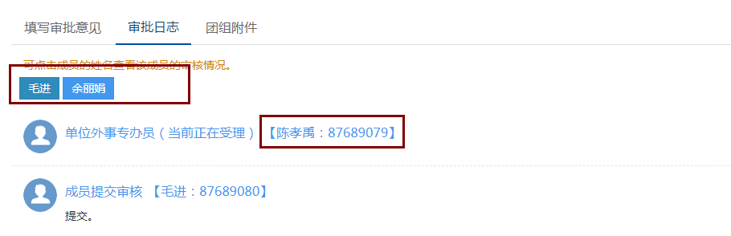

1. 先进技术研究院、保密、人事、组织在审批时会显示人员列表，请先勾选人，再点击处理意见。

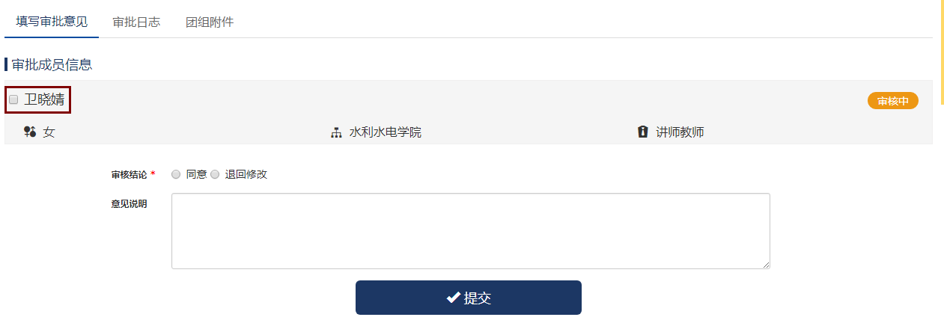

1. 财务部审核不显示人员列表。

审批意见分为同意、退回修改、确认无需受理三个。如无需审批人审核，则可选确认无需受理。

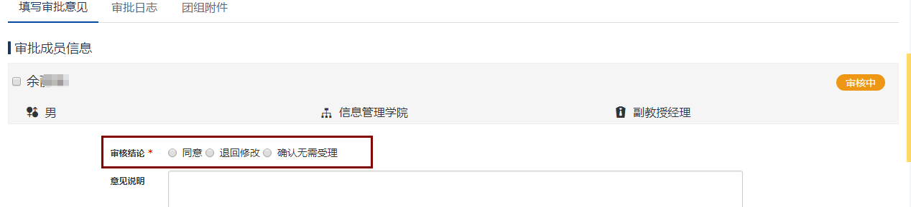

1. 学院专办员在审批时，需要先设置涉密人员信息。

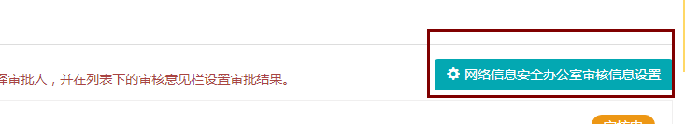

一般用C，重要用B

